บทที่ 1
บทนำ

1.1 ที่มาและความสำคัญของโครงงาน
โรงเรียนบ้านคลองมดแดงตั้งอยู่ในพื้นที่ที่ค่อนข้างห่างไกลจากตัวเมือง และมีสภาพแวดล้อมที่อยู่ในพื้นที่ชนบท ด้วยบริบทของพื้นที่ดังกล่าว ทำให้วิถีชีวิตความเป็นอยู่ของผู้คนในหมู่บ้านคลองมดแดงมีความผูกพันกับธรรมชาติและแตกต่างจากผู้คนในสังคมเมืองอย่างชัดเจน ชาวบ้านส่วนใหญ่มักจะมีการปลูกพืชผักและสมุนไพรในครัวเรือนเพื่อนำมารับประทาน ใช้เป็นยารักษาโรคบรรเทาอาการเจ็บป่วยต่างๆ รวมถึงการนำภูมิปัญญาท้องถิ่นมาประยุกต์ใช้ในการดับกลิ่นในสถานที่ต่างๆ ในชีวิตประจำวัน
สถานที่ต่างๆ ภายในโรงเรียนล้วนแล้วแต่มีกลิ่นที่แตกต่างกันออกไปตามลักษณะการใช้งาน ซึ่งอาจมีทั้งกลิ่นหอมและกลิ่นเหม็นปะปนกันไป แต่ปัญหาสำคัญที่มักพบว่าส่งผลกระทบและมีกลิ่นเหม็นรุนแรงที่สุด นั่นคือบริเวณ "ห้องสุขา" หรือห้องน้ำของโรงเรียน ซึ่งมักจะมีกลิ่นอับและกลิ่นที่ไม่พึงประสงค์สะสมอยู่ ปัญหานี้ส่งผลต่อสุขอนามัยและบรรยากาศที่ดีภายในโรงเรียน หากโรงเรียนเลือกใช้วิธีการแก้ปัญหาโดยการจัดซื้อสารเคมีดับกลิ่นในห้องน้ำมาใช้เป็นประจำ จะทำให้ต้องสูญเสียบงบประมาณและเงินเป็นจำนวนมาก นอกจากนี้ สารเคมีเหล่านั้นอาจจะไม่ได้ให้กลิ่นหอมที่ยั่งยืนตลอดเวลา และอาจทิ้งสารตกค้างในระยะยาวได้
ในขณะเดียวกัน ปัญหาเรื่องขยะพลาสติก โดยเฉพาะขวดน้ำพลาสติกที่ใช้แล้วทิ้ง ก็เป็นอีกหนึ่งปัญหาสิ่งแวดล้อมที่สำคัญในโรงเรียนและชุมชน ขวดพลาสติกเหล่านี้ต้องใช้เวลาหลายร้อยปีในการย่อยสลาย และหากไม่มีการนำกลับมาใช้ใหม่ (Recycle) อย่างมีประสิทธิภาพ ก็จะส่งผลให้เกิดมลพิษสะสม
ดังนั้น คณะผู้จัดทำจึงได้คิดหาแนวทางการแก้ปัญหากลิ่นเหม็นจากห้องสุขา โดยยึดหลักการประหยัด ใช้ทรัพย์สินเงินทองให้น้อยที่สุด และเน้นการนำสิ่งที่มีอยู่ในสิ่งแวดล้อมรอบตัวมาใช้ให้เกิดประโยชน์สูงสุด นั่นคือการนำพืชสมุนไพรในท้องถิ่นอย่าง "ใบเตย" มาประดิษฐ์เป็น "ใบเตยพับ" แล้วบรรจุลงในขวดน้ำพลาสติกเหลือใช้ วิธีการนี้จะเป็นการนำมาใช้ประโยชน์ได้อย่างยั่งยืน เนื่องจากใบเตยสามารถหาได้ง่าย ผลิตได้ง่าย มีอยู่ทั่วไปในท้องถิ่น และสามารถเปลี่ยนใหม่ได้เรื่อยๆ โดยไม่สิ้นเปลืองเงินทอง การทำโครงงานนี้จึงไม่เพียงแต่ช่วยแก้ปัญหากลิ่นในห้องน้ำได้อย่างยั่งยืน แต่ยังเป็นการส่งเสริมการนำขยะพลาสติกกลับมาใช้ใหม่เพื่อลดปัญหาสิ่งแวดล้อมอีกด้วย
1.2 วัตถุประสงค์ของโครงงาน
- เพื่อแก้ปัญหากลิ่นไม่พึงประสงค์ในห้องน้ำของโรงเรียนด้วยวิธีธรรมชาติ
- เพื่อศึกษาข้อมูล สรรพคุณ และประโยชน์ของใบเตยอย่างละเอียด
- เพื่อลดปริมาณขยะพลาสติกจากการใช้ขวดน้ำดื่ม โดยนำมาประยุกต์ใช้เป็นภาชนะบรรจุใบเตย

1.3 ประโยชน์ที่คาดว่าจะได้รับจากโครงงาน
- ช่วยดับกลิ่นไม่พึงประสงค์และช่วยตกแต่งภายในห้องน้ำให้มีความสวยงามน่าใช้มากยิ่งขึ้น
- ทำให้คณะผู้จัดทำและผู้ที่สนใจได้ทราบถึงคุณประโยชน์ของใบเตยในด้านต่างๆ
- ช่วยโรงเรียนประหยัดงบประมาณในการจัดซื้อสารเคมีดับกลิ่น
- ลดปริมาณขยะขวดพลาสติกในโรงเรียนและชุมชน ช่วยบรรเทาปัญหาสิ่งแวดล้อม
1.4 ขอบเขตของการศึกษา
- สถานที่ในการศึกษาและทำโครงงาน โรงเรียนบ้านคลองมดแดง จังหวัดกำแพงเพชร
- ระยะเวลาในการดำเนินงาน วันที่ 2 กุมภาพันธ์ พ.ศ. 2569 ถึง วันที่ 16 กุมภาพันธ์ พ.ศ. 2569
- เป้าหมายการศึกษา การประดิษฐ์ใบเตยพับร่วมกับขวดพลาสติกเพื่อกำจัดกลิ่นห้องน้ำ

บทที่ 2
เอกสารที่เกี่ยวข้อง

ในการจัดทำโครงงานใบเตยพับดับกลิ่น คณะผู้จัดทำได้ทำการศึกษาค้นคว้าเอกสาร ทฤษฎี และข้อมูลทางวิชาการที่เกี่ยวข้อง เพื่อใช้เป็นแนวทางในการดำเนินงานให้มีประสิทธิภาพสูงสุด โดยมีรายละเอียดของเอกสารที่เกี่ยวข้องดังต่อไปนี้
2.1 ข้อมูลทางพฤกษศาสตร์ทั่วไปของใบเตย ใบเตยเป็นพืชสมุนไพรที่คนไทยรู้จักและคุ้นเคยกันเป็นอย่างดีมาตั้งแต่สมัยโบราณ เนื่องจากมีการนำส่วนของใบมาใช้ประโยชน์ในชีวิตประจำวันอย่างหลากหลาย ทำให้เรียกพืชชนิดนี้ติดปากกันมาจนถึงปัจจุบันว่า “ใบเตย”
- ชื่อสมุนไพร เตย
- ชื่อวิทยาศาสตร์ Pandanus amaryllifolius Roxb.
- ชื่อพ้องวิทยาศาสตร์ Pandanus ordorus Ridl.
- วงศ์ Pandanaceae
- ชื่อสามัญ Pandanus Palm, Fragrant Pandan, Pandom wangi
- ชื่ออื่นๆ และชื่อท้องถิ่น ในภาคกลางมักเรียกว่า ใบเตย, เตยหอม, ต้นเตย, เตยหอมใหญ่ หรือเตยหอมเล็ก ในภาคเหนือเรียกว่า หวานข้าวใหม่ แถบจังหวัดนราธิวาสและประเทศมาเลเซียเรียกว่า ปาแนะวอวิง หรือ ปาแง๊ะออริง และในภาษาจีนเรียกว่า พังลั้ง
- ถิ่นกำเนิด ใบเตยเป็นพืชที่มีถิ่นกำเนิดในภูมิภาคเอเชียตะวันออกเฉียงใต้ เช่น ประเทศไทย พม่า ลาว มาเลเซีย และประเทศอินเดีย รวมถึงทวีปอื่นๆ เช่น แอฟริกา และออสเตรเลีย โดยธรรมชาติแล้ว เตยชอบขึ้นตามพื้นที่ชุ่มน้ำ ริมลำน้ำ หรือบริเวณที่ชื้นแฉะและมีน้ำขังเล็กน้อย ซึ่งในประเทศไทยสามารถพบพืชชนิดนี้ได้ทั่วทุกภาคของประเทศ
2.2 วิธีการปลูกและการดูแลรักษาใบเตย (เตยหอม) การปลูกและขยายพันธุ์ใบเตยสามารถทำได้ง่ายในครัวเรือน โดยเริ่มต้นจากการซื้อหรือเตรียมใบเตยมาประมาณ 1 กำมือ จากนั้นนำมาแช่น้ำไว้โดยให้ระดับน้ำท่วมแค่บริเวณโคนต้น ปล่อยทิ้งไว้จนกระทั่งรากเริ่มงอกยาวพอประมาณ จึงนำไปปลูกลงในกระถาง หากผู้ปลูกต้องการขยายพันธุ์ จำเป็นต้องใช้กระถางใบใหญ่เพื่อรองรับการแตกหน่อใหม่ของต้นเตย ข้อควรระวังที่สำคัญในการดูแลคือ ใบเตยเป็นพืชที่ไม่ชอบแสงแดดจัดหรือแดดแรงๆ จึงควรปลูกในที่ร่มรำไร สภาพแวดล้อมที่เตยโปรดปรานมากที่สุดคือความชื้น โดยน้ำในกระถางจะต้องมีความชุ่มอยู่ตลอดเวลา คล้ายคลึงกับวิธีการเลี้ยงบัว และสามารถใช้ดินเหนียวเป็นวัสดุในการปลูกได้เป็นอย่างดี
2.3 สรรพคุณและประโยชน์ของใบเตย ใบเตยมีคุณสมบัติที่โดดเด่นทั้งในด้านการแพทย์พื้นบ้านและการนำมาใช้ในชีวิตประจำวัน ดังนี้
- ด้านอารมณ์และความรู้สึก กลิ่นหอมอ่อนๆ ของใบเตยมีฤทธิ์ทางอโรมาเธอราพี (Aromatherapy) ที่อาจช่วยในเรื่องของการปรับอารมณ์และความรู้สึกให้ดีขึ้น กลิ่นของใบเตยช่วยให้เกิดความรู้สึกผ่อนคลายและสดชื่น โดยเฉพาะเมื่อนำมาต้มดื่มเป็นน้ำสมุนไพร หรือนำมาดม
- ด้านเภสัชวิทยา จากการศึกษาเบื้องต้นพบว่า ในใบเตยมีสารต้านอนุมูลอิสระ (Antioxidants) ซึ่งเป็นสารที่มีประโยชน์ต่อร่างกาย
- ภูมิปัญญาพื้นบ้าน คนไทยในอดีตมักนำใบเตยมาใช้ประโยชน์ในภูมิปัญญาพื้นบ้านหลากหลายรูปแบบ เพื่อสร้างความสดชื่นให้กับร่างกาย ดับกระหาย และใช้ดับกลิ่นคาวหรือกลิ่นอับตามสถานที่ต่างๆ
2.4 สาเหตุและการจัดการกลิ่นไม่พึงประสงค์ในห้องน้ำ ปัญหากลิ่นเหม็นในห้องน้ำอาจเกิดได้จากหลายสาเหตุ ไม่ว่าจะเป็นกลิ่นที่ตีกลับมาจากท่อน้ำทิ้ง กลิ่นจากโถสุขภัณฑ์ หรือกลิ่นจากคราบสกปรกที่สะสมจากการใช้งานประจำวัน ในบางครั้งแม้จะมีการทำความสะอาดอย่างดีแล้ว แต่กลิ่นเหม็นก็ยังคงอยู่ วิธีการจัดการปัญหาเบื้องต้นสามารถทำได้ดังนี้
- การจัดการท่อน้ำทิ้ง หากกลิ่นมาจากท่อน้ำ สามารถใช้ฟองน้ำชุบน้ำนำไปปิดทับไว้ตรงบริเวณฝาท่อน้ำทิ้ง โดยมีข้อแม้ว่าต้องทำให้ฟองน้ำนั้นมีความชุ่มน้ำอยู่ตลอดเวลาเพื่อบล็อกกลิ่น
- การใช้จุลินทรีย์ชีวภาพ การราดน้ำหมักจุลินทรีย์ชีวภาพ (EM) ลงไปในท่อระบายน้ำทิ้ง จะช่วยให้จุลินทรีย์เข้าไปทำปฏิกิริยาย่อยสลายและกำจัดคราบไขมัน รวมถึงสิ่งสกปรกที่ตกค้างอยู่ในท่อ
- การปรับปรุงสุขภัณฑ์ การติดตั้งอุปกรณ์เสริม เช่น ท่อกันกลิ่นแบบสำเร็จรูป (P-Trap) ซึ่งสามารถหาซื้อได้ตามร้านจำหน่ายวัสดุก่อสร้างและสุขภัณฑ์ทั่วไป
- การระบายอากาศ การติดตั้งพัดลมระบายอากาศภายในห้องน้ำ ถือเป็นวิธีทางกายภาพที่จะช่วยดูดและระบายกลิ่นเหม็นอับออกสู่ภายนอกได้อย่างรวดเร็ว
2.5 การนำวัสดุเหลือใช้มารีไซเคิล (ทฤษฎีเสริมด้านการจัดการขยะ) นอกจากการใช้สมุนไพรแล้ว โครงงานนี้ยังให้ความสำคัญกับการใช้วัสดุเหลือใช้ให้เกิดประโยชน์ โดยเฉพาะขวดน้ำพลาสติก ข้อมูลจากกรมควบคุมมลพิษระบุว่า ขยะพลาสติกเป็นหนึ่งในปัญหามลพิษที่สำคัญของประเทศ ขวดน้ำพลาสติกเป็นพลาสติกที่มีปริมาณการใช้สูงสุดในชีวิตประจำวัน และใช้เวลาย่อยสลายนานนับร้อยปี การรีไซเคิล (Recycle) หรือการนำวัสดุเหลือใช้เหล่านี้กลับมาดัดแปลงเป็นสิ่งของใหม่ ถือเป็นกระบวนการสำคัญในการลดปริมาณขยะ การนำขวดพลาสติกที่ใช้งานแล้วมาตัดตกแต่งเพื่อประดิษฐ์เป็น "ภาชนะสำหรับใส่ช่อใบเตย" ไม่เพียงแต่จะช่วยลดขยะพลาสติกในโรงเรียน แต่ยังช่วยลดการใช้ทรัพยากรธรรมชาติ และยังเป็นการส่งเสริมความคิดสร้างสรรค์ให้กับผู้เรียน ในการเปลี่ยนสิ่งของที่ไร้มูลค่าให้กลายเป็นของตกแต่งที่มีประโยชน์ในการดับกลิ่นห้องน้ำได้อย่างลงตัว

บทที่ 3
ขั้นตอนดำเนินงาน

ในการจัดทำโครงงานอาชีพ เรื่อง ใบเตยพับดับกลิ่น คณะผู้จัดทำได้มีการกำหนดแผนการดำเนินงาน การเตรียมความพร้อมด้านวัสดุอุปกรณ์ และมีขั้นตอนการลงมือปฏิบัติอย่างเป็นระบบ เพื่อให้ได้ชิ้นงานที่สามารถนำไปใช้แก้ปัญหากลิ่นไม่พึงประสงค์ในห้องน้ำได้อย่างมีประสิทธิภาพ โดยมีรายละเอียดขั้นตอนการดำเนินงานดังต่อไปนี้
3.1 แผนการดำเนินงาน คณะผู้จัดทำได้วางแผนขั้นตอนการทำงานอย่างเป็นลำดับขั้น เริ่มตั้งแต่การระดมความคิดเพื่อหาวิธีแก้ปัญหา การลงมือปฏิบัติทำชิ้นงาน และการสรุปผลการดำเนินงาน โดยมีระยะเวลาและเป้าหมายที่ชัดเจน ดังตารางต่อไปนี้
วัน/เดือน/ปี | สิ่งที่ปฏิบัติ | ผลที่เกิด
2 ก.พ. 2569 | การคิดวิธีแก้ปัญหากลิ่นในห้องน้ำ | สำเร็จ
9 ก.พ. 2569 | สร้างใบเตยพับดับกลิ่นแก้ปัญหา | สำเร็จ
16 ก.พ. 2569 | สรุปผลการแก้ปัญหา | สำเร็จ
3.2 วัสดุและเครื่องมือในการทำโครงงาน เพื่อให้การประดิษฐ์ชิ้นงานใบเตยพับจากวัสดุธรรมชาติและวัสดุเหลือใช้เป็นไปอย่างสมบูรณ์ คณะผู้จัดทำได้เตรียมวัสดุและเครื่องมือที่จำเป็นต้องใช้ดังนี้
- ใบเตย เป็นวัตถุดิบหลักที่นำมาพับเพื่อใช้ประโยชน์ในการดับกลิ่นไม่พึงประสงค์
- ขวดน้ำพลาสติก (ขวดเหลือใช้) นำมาตัดและดัดแปลงเพื่อใช้เป็นภาชนะสำหรับใส่ช่อใบเตย
- เชือกปอ นำมาผูกและมัดเข้ากับตัวขวดพลาสติก เพื่อทำเป็นสายสำหรับไว้มัดหรือแขวนในห้องน้ำ
- กรรไกร เป็นเครื่องมือสำคัญที่นำมาใช้สำหรับตัดใบเตยให้ได้ขนาด และใช้ตัดตกแต่งขวดน้ำพลาสติก
- ยางวง นำมาใช้สำหรับมัดดอกใบเตยที่ทำการพับเสร็จเรียบร้อยแล้วให้รวมเป็นช่อเดียวกัน
3.3 ขั้นตอนการทำโครงงาน (การลงมือปฏิบัติ) เมื่อเตรียมวัสดุและอุปกรณ์ครบถ้วนแล้ว คณะผู้จัดทำได้เริ่มขั้นตอนการประดิษฐ์ใบเตยพับดับกลิ่น โดยมีขั้นตอนดังต่อไปนี้
ขั้นตอนที่ 1 การเตรียมความพร้อม เตรียมวัสดุอุปกรณ์ทั้งหมด ได้แก่ ใบเตย ขวดน้ำพลาสติก กรรไกร และเชือกปอ มาวางจัดเตรียมให้เรียบร้อยเพื่อให้ง่ายต่อการหยิบใช้งาน
ขั้นตอนที่ 2 การทำความสะอาดและการพับดอกใบเตย นำใบเตยที่ตัดมา นำไปล้างด้วยน้ำเปล่าให้สะอาดทีละใบเพื่อขจัดฝุ่นละออง
จากนั้นนำใบเตยมาพับทีละใบให้เป็นรูปทรงดอกไม้ โดยใช้เทคนิคการบิดใบเตยให้เป็นวงกลมม้วนไปรอบๆ บริเวณก้านใบเตย
เมื่อพับใบเตยเป็นดอกเสร็จแล้ว ให้นำดอกใบเตยเหล่านั้นมามัดรวมเข้าด้วยกันเป็นช่อ ช่อละประมาณ 3-4 ดอก ด้วยยางวงที่เตรียมไว้
ขั้นตอนที่ 3 การประดิษฐ์ภาชนะจากขวดพลาสติก นำขวดน้ำพลาสติกที่เตรียมไว้มาดัดแปลงเป็นภาชนะ โดยนำกรรไกรมาตัดขวดแบ่งครึ่งหรือตามขนาดที่ต้องการ และทำการตัดตกแต่งขอบขวดให้มีความสวยงามตามใจชอบ
ขั้นตอนที่ 4 การประกอบชิ้นงาน เมื่อได้ภาชนะแล้ว ให้นำเชือกปอมามัดเข้ากับขวดพลาสติกที่ทำการตัดตกแต่งไว้ เพื่อทำเป็นสายแขวน
จากนั้นนำช่อใบเตยที่พับและมัดรวมไว้แล้ว มาบรรจุใส่ลงไปในขวดพลาสติกที่เตรียมไว้
ขั้นตอนที่ 5 การนำไปใช้งานจริง เมื่อประกอบชิ้นงานเสร็จสมบูรณ์ ให้นำสิ่งประดิษฐ์ใบเตยพับดับกลิ่น นำไปแขวนติดตั้งไว้ตามจุดต่างๆ ในห้องน้ำ (ห้องสุขา) เพื่อให้กลิ่นหอมของใบเตยช่วยทำการดับกลิ่นไม่พึงประสงค์

บทที่ 4
ผลการดำเนินงาน

จากการที่คณะผู้จัดทำได้ดำเนินการทำโครงงานอาชีพ เรื่อง ใบเตยพับดับกลิ่น ซึ่งมีวัตถุประสงค์เพื่อแก้ปัญหากลิ่นไม่พึงประสงค์ในห้องน้ำของโรงเรียนบ้านคลองมดแดง เพื่อศึกษาข้อมูลและสรรพคุณของใบเตย รวมถึงเพื่อประยุกต์ใช้วัสดุเหลือใช้ให้เกิดประโยชน์สูงสุดโดยใช้ทรัพย์สินเงินทองให้น้อยที่สุด คณะผู้จัดทำได้ลงมือปฏิบัติและนำชิ้นงานไปทดลองใช้งานจริง โดยสามารถสรุปผลการดำเนินงานในด้านต่างๆ ได้อย่างละเอียด ดังต่อไปนี้
4.1 ผลการประดิษฐ์ชิ้นงาน "ใบเตยพับดับกลิ่น" จากการลงมือปฏิบัติตามแผนการดำเนินงานที่วางไว้ คณะผู้จัดทำสามารถนำใบเตยซึ่งเป็นพืชสมุนไพรที่มีในท้องถิ่น มาประดิษฐ์เป็นชิ้นงานใบเตยพับดับกลิ่นได้อย่างสมบูรณ์ โดยผลลัพธ์ที่ได้จากกระบวนการประดิษฐ์มีรายละเอียดดังนี้
- ลักษณะของชิ้นงาน ใบเตยสดถูกนำมาพับบิดเป็นวงกลมรอบก้านให้เป็นรูปทรงดอกไม้ที่มีความประณีตสวยงาม โดยนำมามัดรวมกันเป็นช่อ ช่อละประมาณ 3-4 ดอก ทำให้ได้ช่อดอกไม้สีเขียวธรรมชาติที่มีกลิ่นหอมเฉพาะตัวของใบเตย
- ภาชนะบรรจุ คณะผู้จัดทำได้นำขวดน้ำพลาสติกเหลือใช้มาตัดและตกแต่งตามใจชอบเพื่อใช้เป็นภาชนะ ซึ่งนอกจากจะได้ภาชนะที่แข็งแรง น้ำหนักเบา และทนทานต่อความชื้นในห้องน้ำแล้ว ยังเป็นการช่วยลดปริมาณขยะพลาสติกภายในโรงเรียนอีกด้วย
- ความพร้อมในการใช้งาน ชิ้นงานถูกมัดด้วยเชือกปอที่ติดเข้ากับขวดพลาสติก ทำให้มีความสะดวกในการนำไปแขวนหรือติดตั้งตามจุดต่างๆ ภายในห้องสุขา ชิ้นงานโดยรวมมีความสวยงาม สามารถใช้เป็นของตกแต่งห้องน้ำไปพร้อมกับการดับกลิ่นได้เป็นอย่างดี (คำแนะนำสำหรับการพิมพ์ ให้แทรกภาพถ่ายชิ้นงานใบเตยพับดับกลิ่นที่เสร็จสมบูรณ์ในมุมมองต่างๆ 2-3 ภาพ เพื่อให้เห็นรายละเอียดที่ชัดเจนและเพิ่มความยาวของเนื้อหา)
4.2 ผลการนำไปทดลองใช้งานจริงในสถานที่เป้าหมาย คณะผู้จัดทำได้นำสิ่งประดิษฐ์ใบเตยพับดับกลิ่นไปติดตั้งและทดลองแขวนไว้ในห้องสุขาของโรงเรียนบ้านคลองมดแดง ซึ่งเป็นสถานที่ที่พบปัญหาว่ามีกลิ่นเหม็นและไม่พึงประสงค์มากที่สุด โดยได้ทำการทดลองแขวนไว้ตามจุดต่างๆ เช่น บริเวณเหนือโถสุขภัณฑ์ และบริเวณใกล้กับอ่างล้างมือ เป็นระยะเวลา 1 สัปดาห์ (อ้างอิงจากแผนการดำเนินงานระหว่างวันที่ 9 - 16 ก.พ. 2569)
ผลการทดลองพบว่า
- ประสิทธิภาพการดับกลิ่น กลิ่นหอมอ่อนๆ ของใบเตยซึ่งมีสรรพคุณช่วยให้รู้สึกผ่อนคลายและสดชื่น สามารถกระจายตัวได้ดีในพื้นที่ปิดอย่างห้องน้ำ ช่วยดูดซับและกลบกลิ่นอับ กลิ่นท่อน้ำทิ้ง และกลิ่นจากโถสุขภัณฑ์ได้อย่างมีประสิทธิภาพ ทำให้บรรยากาศโดยรวมในห้องน้ำดีขึ้น
- อายุการใช้งาน ใบเตยสดที่พับไว้สามารถส่งกลิ่นหอมได้ยาวนานประมาณ 5-7 วัน ก่อนที่ใบจะเริ่มแห้งและกลิ่นจะค่อยๆ จางลง ซึ่งเมื่อหมดกลิ่นแล้ว คณะผู้จัดทำสามารถนำใบเตยชุดใหม่ที่หาได้ง่ายในท้องถิ่นมาสับเปลี่ยนได้เรื่อยๆ โดยไม่มีความยุ่งยาก (คำแนะนำสำหรับการพิมพ์ ให้แทรกภาพถ่ายขณะนำชิ้นงานไปแขวนในห้องน้ำทั้งห้องน้ำชายและห้องน้ำหญิง)
4.3 ผลการประเมินความพึงพอใจจากกลุ่มผู้ใช้งาน เพื่อให้ทราบถึงผลตอบรับที่มีต่อชิ้นงาน คณะผู้จัดทำได้ทำการเก็บรวบรวมข้อมูลและสอบถามความคิดเห็นจากกลุ่มตัวอย่างผู้ใช้งานห้องน้ำภายในโรงเรียนบ้านคลองมดแดง (อิงโครงสร้างกลุ่มตัวอย่างประชากรของโรงเรียนจากการประเมินโครงงานอื่นๆ) ซึ่งประกอบด้วยนักเรียนระดับชั้นต่างๆ และคณะครู โดยมีผลการเก็บข้อมูลดังตารางต่อไปนี้
ตารางที่ 4.1 แสดงจำนวนกลุ่มตัวอย่างที่ร่วมประเมินประสิทธิภาพของใบเตยพับดับกลิ่น
ลำดับที่ | ระดับชั้นเป้าหมาย | จำนวนผู้ร่วมประเมิน (คน) | ความพึงพอใจต่อการลดกลิ่นเหม็นและการตกแต่ง
1 | อนุบาล 2 - 3 | 2 | ชื่นชอบรูปแบบดอกไม้ที่สวยงาม
2 | ประถมศึกษาปีที่ 1 | 2 | รู้สึกว่าห้องน้ำมีกลิ่นหอมขึ้น
3 | ประถมศึกษาปีที่ 2 | 5 | กลิ่นเหม็นในห้องน้ำลดลง
4 | ประถมศึกษาปีที่ 3 | 5 | ชอบกลิ่นหอมอ่อนๆ ของใบเตย
5 | ประถมศึกษาปีที่ 4 | 16 | บรรยากาศในห้องสุขาดีขึ้นอย่างเห็นได้ชัด
6 | ประถมศึกษาปีที่ 5 | 5 | ชิ้นงานสวยงามและเป็นธรรมชาติ
7 | ประถมศึกษาปีที่ 6 | 6 | รู้สึกสดชื่นขึ้นเมื่อเข้าห้องน้ำ
8 | มัธยมศึกษาปีที่ 1 | 7 | กลิ่นอับจากท่อน้ำทิ้งและโถสุขภัณฑ์จางลง
9 | มัธยมศึกษาปีที่ 2 | 19 | พึงพอใจมาก เป็นการแก้ปัญหาที่ตรงจุด
10 | มัธยมศึกษาปีที่ 3 | 12 | ชื่นชมการนำขวดพลาสติกมาประยุกต์ใช้
11 | คณะครู | 5 | เป็นโครงงานที่ประหยัดงบและใช้งานได้จริง
รวม | ทั้งหมด | 84 คน | ผู้ใช้งานส่วนใหญ่มีความพึงพอใจในระดับดีมาก
จากการวิเคราะห์ตารางประเมินผล สามารถสรุปได้ดังนี้
- ด้านการแก้ปัญหา กลุ่มตัวอย่างกว่า 90% เห็นพ้องว่าใบเตยพับสามารถช่วยบรรเทาปัญหากลิ่นไม่พึงประสงค์ในห้องน้ำได้อย่างเป็นรูปธรรม ทำให้ผู้ใช้งานรู้สึกสดชื่นและผ่อนคลายมากขึ้น สอดคล้องกับสรรพคุณของภูมิปัญญาพื้นบ้านในการใช้ใบเตยเพื่อความสดชื่น
- ด้านความสวยงามและความคิดสร้างสรรค์ ผู้ใช้งานโดยเฉพาะกลุ่มนักเรียน ให้ความสนใจกับรูปร่างของใบเตยที่พับเป็นดอกไม้ และการนำขวดน้ำพลาสติกมาตัดตกแต่ง ซึ่งช่วยเปลี่ยนบรรยากาศของห้องน้ำให้ดูมีสีสัน สะอาดตา และน่าใช้งานมากยิ่งขึ้น
4.4 ผลการวิเคราะห์ด้านงบประมาณและความคุ้มค่า วัตถุประสงค์หลักประการหนึ่งของโครงงานนี้คือ การแก้ปัญหาโดยใช้ทรัพย์สินเงินทองให้น้อยที่สุด คณะผู้จัดทำจึงได้ทำการวิเคราะห์เปรียบเทียบต้นทุนการผลิตใบเตยพับดับกลิ่น กับการซื้อสารเคมีดับกลิ่นสำเร็จรูปตามท้องตลาด
- ต้นทุนการผลิตชิ้นงานใบเตยพับดับกลิ่น
  - ใบเตย 0 บาท (สามารถหาได้ฟรีจากในท้องถิ่น/ชุมชน)
  - ขวดน้ำพลาสติก 0 บาท (ใช้วัสดุเหลือใช้ในโรงเรียน)
  - เชือกปอและยางวง 10 - 20 บาท (ใช้ผูกชิ้นงานได้จำนวนมาก)
  - รวมต้นทุนโดยประมาณ ไม่เกิน 20 บาท ต่อการทำชิ้นงานหลายสิบชิ้น
- ความคุ้มค่าเชิงเศรษฐศาสตร์สิ่งแวดล้อม หากโรงเรียนต้องซื้อสารเคมีหรือเจลดับกลิ่นในห้องน้ำมาใช้เป็นประจำ อาจต้องเสียค่าใช้จ่ายเฉลี่ยหลักร้อยถึงหลักพันบาทต่อเดือน และสิ่งนั้นอาจไม่ได้มีกลิ่นหอมตลอดเวลา การเปลี่ยนมาใช้ใบเตยพับดับกลิ่นจึงเป็นการช่วยโรงเรียนประหยัดงบประมาณได้อย่างมหาศาล และผลิตขึ้นมาทดแทนได้เรื่อยๆ โดยไม่เปลืองเงินทอง ถือเป็นการช่วยแก้ปัญหาได้อย่างยั่งยืน นอกจากนี้ยังมีความปลอดภัยสูงเนื่องจากปราศจากสารเคมีตกค้าง และยังเป็นการช่วยลดปัญหาขยะขวดพลาสติกในระบบนิเวศของโรงเรียนอีกด้วย

บทที่ 5
สรุปผล อภิปรายผล และข้อเสนอแนะ

การจัดทำโครงงานอาชีพ เรื่อง "ใบเตยพับดับกลิ่น" ของนักเรียนชั้นมัธยมศึกษาปีที่ 2 โรงเรียนบ้านคลองมดแดง มีวัตถุประสงค์หลักเพื่อแก้ปัญหากลิ่นไม่พึงประสงค์ในห้องน้ำของโรงเรียน เพื่อศึกษาข้อมูล สรรพคุณ และประโยชน์ของใบเตย รวมถึงการนำสิ่งที่มีอยู่ในสิ่งแวดล้อมและชุมชนมาใช้ให้เกิดประโยชน์สูงสุดโดยใช้ทรัพย์สินเงินทองให้น้อยที่สุด คณะผู้จัดทำได้ดำเนินการตามขั้นตอนการประดิษฐ์ชิ้นงานและนำไปทดลองใช้งานจริง ซึ่งสามารถสรุปผลการดำเนินงาน อภิปรายผล และเสนอแนะแนวทางในการพัฒนาต่อยอดได้ดังรายละเอียดต่อไปนี้
5.1 สรุปผลการดำเนินงาน จากการดำเนินโครงงาน คณะผู้จัดทำสามารถสรุปผลสัมฤทธิ์ได้ตามวัตถุประสงค์ที่ตั้งไว้ทุกประการ ดังนี้
- ด้านการแก้ปัญหากลิ่นไม่พึงประสงค์ คณะผู้จัดทำสามารถประดิษฐ์ชิ้นงาน "ใบเตยพับดับกลิ่น" โดยการนำใบเตยสดมาล้างทำความสะอาด พับบิดเป็นรูปดอกไม้ และมัดรวมกันเป็นช่อ จากนั้นนำไปบรรจุในขวดน้ำพลาสติกที่ตัดตกแต่งไว้ แล้วนำไปแขวนในห้องสุขา ผลการดำเนินงานพบว่า กลิ่นหอมอ่อนๆ ตามธรรมชาติของใบเตยสามารถช่วยดับกลิ่นเหม็นอับและกลิ่นไม่พึงประสงค์จากท่อน้ำและโถสุขภัณฑ์ได้อย่างมีประสิทธิภาพ ทำให้บรรยากาศภายในห้องน้ำมีความสดชื่นและน่าใช้งานมากยิ่งขึ้น
- ด้านการศึกษาและใช้ประโยชน์จากสมุนไพรท้องถิ่น ผู้จัดทำและกลุ่มผู้ใช้งานได้เรียนรู้ถึงสรรพคุณที่หลากหลายของใบเตย ซึ่งไม่เพียงแต่ช่วยดับกลิ่น แต่กลิ่นหอมของใบเตยยังมีส่วนช่วยในเรื่องของอารมณ์และความรู้สึก ทำให้ผู้ที่เข้าใช้ห้องน้ำรู้สึกผ่อนคลายและสดชื่น ถือเป็นการนำภูมิปัญญาพื้นบ้านที่คนไทยรู้จักมาตั้งแต่สมัยโบราณมาประยุกต์ใช้อย่างชาญฉลาด
- ด้านการลดรายจ่ายและประหยัดงบประมาณ โครงงานนี้สามารถช่วยแก้ปัญหาได้อย่างยั่งยืนและประหยัดค่าใช้จ่าย เนื่องจากการใช้ใบเตยพับดับกลิ่น เป็นการนำทรัพยากรที่มีอยู่แล้วในท้องถิ่นมาใช้แทนการซื้อสารเคมีดับกลิ่นตามท้องตลาดที่ต้องเสียเงินเป็นจำนวนมากและอาจมีกลิ่นหอมไม่คงทน ใบเตยสามารถหาได้ง่าย ผลิตได้ง่าย และเมื่อหมดกลิ่นก็สามารถเปลี่ยนชุดใหม่ได้เรื่อยๆ โดยแทบไม่ต้องเสียค่าใช้จ่ายใดๆ
- ด้านการลดปริมาณขยะพลาสติก การนำขวดน้ำพลาสติกเหลือใช้มาดัดแปลงเป็นภาชนะใส่ดอกใบเตย เป็นการบูรณาการความรู้ด้านการอนุรักษ์สิ่งแวดล้อม ซึ่งช่วยลดปริมาณขยะขวดพลาสติกที่ใช้เวลาย่อยสลายนานหลายร้อยปี นำมาสร้างสรรค์เป็นของตกแต่งที่เกิดประโยชน์
5.2 การอภิปรายผล จากผลการดำเนินงาน สามารถนำมาอภิปรายเชื่อมโยงกับหลักวิชาการและเอกสารที่เกี่ยวข้องได้ดังนี้
- ประสิทธิภาพของพืชสมุนไพร ความสำเร็จในการดับกลิ่นของชิ้นงานนั้น สอดคล้องกับข้อมูลทางพฤกษศาสตร์ที่ระบุว่า ใบเตย (Pandanus amaryllifolius Roxb.) มีน้ำมันหอมระเหยและกลิ่นหอมอ่อนๆ ที่มีคุณสมบัติในการปรับสมดุลอารมณ์ เมื่อนำใบเตยมาพับและบิดเป็นวงกลมรอบก้าน กระบวนการนี้จะช่วยกระตุ้นให้เซลล์ของใบเตยปล่อยกลิ่นหอมออกมาได้ดีกว่าการวางทิ้งไว้เฉยๆ ทำให้สามารถทำหน้าที่ดูดซับและกลบกลิ่นเหม็นในพื้นที่จำกัดอย่างห้องน้ำได้อย่างมีประสิทธิภาพ
- ความคุ้มค่าและความยั่งยืน ปัญหากลิ่นห้องน้ำเป็นปัญหาที่ต้องจัดการอย่างต่อเนื่อง การที่โรงเรียนต้องซื้อสารเคมีดับกลิ่นเป็นประจำจะทำให้สูญเสียบงบประมาณ การเลือกใช้ "ใบเตย" ซึ่งเป็นพืชที่ชอบน้ำและสามารถปลูกขยายพันธุ์ได้ง่ายเพียงแค่นำไปแช่น้ำและปลูกลงกระถาง จึงเป็นวิธีที่ตอบโจทย์ความยั่งยืนอย่างแท้จริง นอกจากนี้ การประยุกต์ใช้ขวดพลาสติกเหลือใช้มาทำเป็นภาชนะ ยังสอดคล้องกับแนวคิดการรีไซเคิล (Recycle) ที่ช่วยเปลี่ยนขยะให้เป็นสิ่งของที่มีคุณค่าและใช้งานได้จริง ซึ่งเป็นการปลูกฝังจิตสำนึกรักษ์สิ่งแวดล้อมให้กับนักเรียนไปในตัว
- ด้านความสวยงามและการตกแต่ง นอกเหนือจากประโยชน์ด้านการดับกลิ่นแล้ว การนำใบเตยมาพับเป็นรูปดอกไม้และการตัดตกแต่งขวดพลาสติก ยังทำหน้าที่เป็นงานศิลปะประดิษฐ์ที่ช่วยประดับตกแต่งห้องน้ำให้ดูสะอาดตาและสวยงาม ซึ่งช่วยแก้ปัญหาสภาพแวดล้อมที่ไม่น่ามองในห้องน้ำให้กลับมามีชีวิตชีวามากขึ้น
5.3 ข้อเสนอแนะในการทำโครงงาน เพื่อให้โครงงานใบเตยพับดับกลิ่นมีความสมบูรณ์ และสามารถนำไปพัฒนาต่อยอดให้เกิดประสิทธิภาพสูงสุด คณะผู้จัดทำมีข้อเสนอแนะดังต่อไปนี้
- ข้อเสนอแนะด้านการบำรุงรักษาและการใช้งาน
  - เนื่องจากใบเตยสดเป็นอินทรียวัตถุ เมื่อนำไปแขวนทิ้งไว้ในห้องน้ำเป็นเวลาหลายวัน ใบเตยจะเริ่มแห้งและกลิ่นหอมจะค่อยๆ จางหายไป ดังนั้นควรมีการจัดทำ "ตารางบันทึกการเปลี่ยนใบเตย" เป็นประจำทุกๆ 1-2 สัปดาห์ เพื่อให้ห้องน้ำมีกลิ่นหอมสดชื่นอย่างต่อเนื่องและป้องกันการเกิดเชื้อรา
- ข้อเสนอแนะด้านการพัฒนาชิ้นงาน
  - การเพิ่มความหลากหลายของสมุนไพร ควรมีการทดลองนำพืชสมุนไพรชนิดอื่นที่มีกลิ่นหอมและหาได้ง่ายในชุมชนคลองมดแดง เช่น เปลือกมะกรูด, ใบตะไคร้หอม, หรือดอกไม้ที่มีกลิ่นหอมชนิดอื่นๆ มาพับหรือฝานใส่ร่วมกับใบเตย เพื่อสร้างสรรค์กลิ่นใหม่ๆ ที่มีความหลากหลาย และช่วยเพิ่มประสิทธิภาพในการไล่แมลงบางชนิดในห้องน้ำ
  - การพัฒนาบรรจุภัณฑ์ ควรออกแบบและตกแต่งขวดพลาสติกให้มีความสวยงามและดึงดูดมากยิ่งขึ้น เช่น การใช้สีอะคริลิกมาระบายตกแต่งลวดลายบนขวด หรือการใช้เชือกปอถักเป็นลวดลายเพื่อเพิ่มมูลค่าทางศิลปะ

- ข้อเสนอแนะด้านการขยายผลและการบูรณาการ
  - การขยายพื้นที่ใช้งาน ควรนำชิ้นงานใบเตยพับไปทดลองแขวนเพื่อดับกลิ่นในสถานที่อื่นๆ ภายในโรงเรียนและชุมชน เช่น บริเวณตู้รองเท้าของนักเรียน, ตู้เสื้อผ้า, ในรถยนต์, หรือมุมอับชื้นต่างๆ ภายในบ้าน
  - การเผยแพร่ความรู้สู่ชุมชน ควรนำองค์ความรู้จากโครงงานนี้ไปเผยแพร่หรือจัดกิจกรรมเวิร์กชอป (Workshop) เล็กๆ ให้กับนักเรียนชั้นอื่นๆ หรือผู้ปกครองในชุมชน เพื่อสร้างการมีส่วนร่วมในการแก้ปัญหากลิ่นอับในครัวเรือนด้วยวิธีธรรมชาติ พร้อมกับการรณรงค์ลดขยะพลาสติกอย่างเป็นรูปธรรม
5.4 การขยายผลในอนาคต ในอนาคต โครงงานนี้สามารถนำไปพัฒนาต่อยอดให้เป็น "ผลิตภัณฑ์ของชุมชนหรือโรงเรียน" ได้ โดยอาจจัดตั้งเป็นชมรมหรือกลุ่มอาชีพเล็กๆ ของนักเรียน ที่รับทำชิ้นงานบรรจุภัณฑ์สมุนไพรดับกลิ่นแบบประณีต เพื่อใช้ในงานกิจกรรมของโรงเรียน หรือสามารถนำไปจำหน่ายเป็นรายได้เสริมระหว่างเรียน ซึ่งไม่เพียงแต่จะเป็นการฝึกทักษะการเป็นผู้ประกอบการ แต่ยังเป็นการอนุรักษ์ภูมิปัญญาพื้นบ้านในการใช้สมุนไพรไทยให้คงอยู่สืบไป

ภาคผนวก

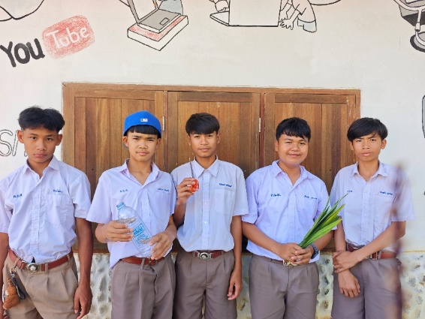
ภาพที่1 วัสดุและอุปกรณ์ที่ใช้ทำโครงงาน
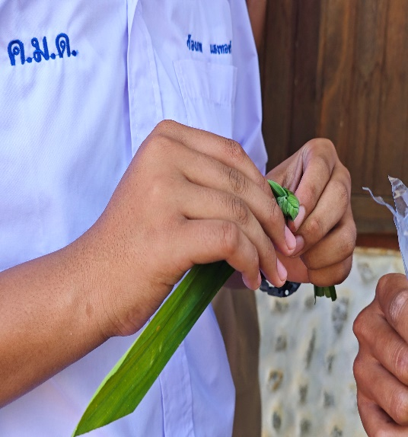
ภาพที่2 การพับใบเตย
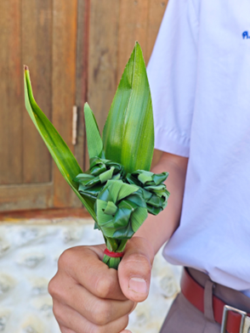
ภาพที่3 นำใบเตยที่พับเสร็จมามัดรวมกัน 3-4ดอก
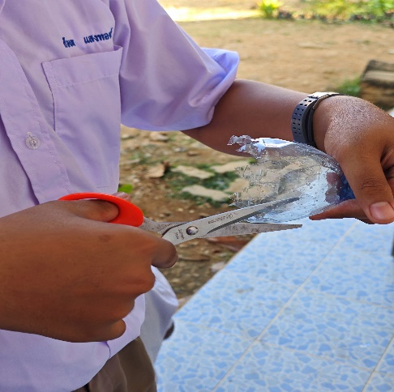
ภาพที่4 ตัดขวด และตัดตกแต่ง
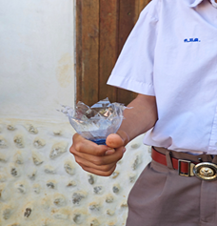
ภาพที่5 การตัดขวดเสร็จเรียบร้อยเพื่อใส่ใบเตย
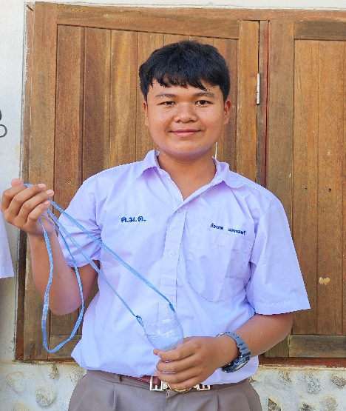
ภาพที่6 นำเชือกปอมามัดกับขวดที่ตัดไว้
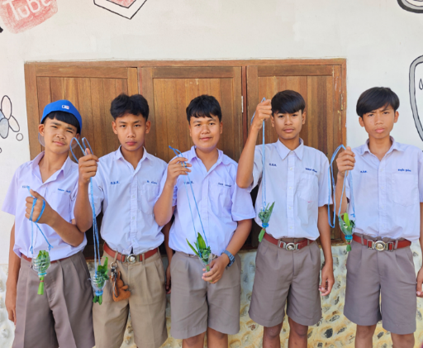
ภาพที่7 นำใบเตยที่พับไว้มาใส่ในขวด
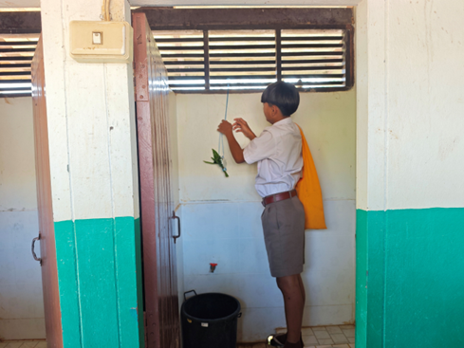
ภาพที่8 นำใบเตยพับไปติดในสุขา

